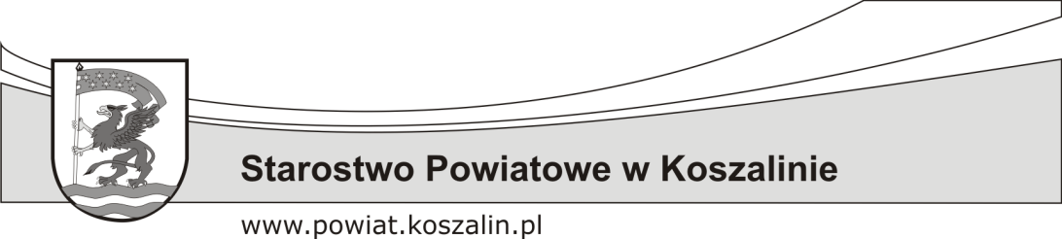  KARTA USŁUGI | Wydział Inwestycji i Gospodarki  Nieruchomościami
Przekształcenie prawa użytkowania wieczystego gruntów zabudowanych na cele mieszkaniowe w prawo własności | IGN

WYMAGANE DOKUMENTY:
Wniosek o wydanie zaświadczenia potwierdzającego przekształcenie prawa użytkowania wieczystego gruntów zabudowanych na cele mieszkaniowe w prawo własności, zawierający: dane osobowe lub nazwę wnioskodawcy, adres zamieszkania lub siedziby, adres korespondencyjny, numer telefonu kontaktowego oraz opis przedmiotu wniosku. ( druk wniosku do pobrania ).

MIEJSCE ZŁOŻENIA DOKUMENTÓW:
Starostwo Powiatowe w Koszalinie, 75-620 Koszalin, ul. Racławicka 13 Kancelaria Ogólna.
Dodatkowe informacje – Wydział Inwestycji i Gospodarki Nieruchomościami
III piętro, pok. nr 323 i nr 322, telefony: (94) 714 02 48 i (94) 714 02 49.

OPŁATY:
Opłata skarbowa - 50 zł.
-wpłata na rachunek Urzędu Miejskiego w Koszalinie, BRE Bank S.A. Oddział Korporacyjny w Szczecinie, nr rachunku: 07 1140 1137 0000 2444 4400 1033 z dopiskiem „wpłata z tytułu opłaty skarbowej” lub w siedzibie Starostwa Powiatowego w Koszalinie przy ul. Racławickiej 13 (pomieszczenie Ubezpieczenia AZ na I piętrze).

TERMIN I SPOSÓB ZAŁATWIENIA:
W terminie czterech miesięcy od dnia otrzymania wniosku, albo na wniosek właściciela lokalu uzasadniony potrzebą dokonania czynności prawnej mającej za przedmiot lokal albo właściciela gruntu uzasadniony potrzebą ustanowienia odrębnej własności lokalu - w terminie 30 dni od dnia otrzymania wniosku.
Załatwienie sprawy następuje w formie zaświadczenia.
PODSTAWA PRAWNA:
- Przepisy ustawy z dnia 20 lipca 2018 r. o przekształceniu prawa użytkowania wieczystego gruntów zabudowanych na cele mieszkaniowe w prawo własności tych gruntów ( Dz. U. z 2018 r. poz. 1716 ze zm.),
- Ustawa z dnia 14 czerwca 1960 r. Kodeks postępowania administracyjnego ( Dz. U. z 2018 r., poz. 2096 ze zm.)
TRYB ODWOŁAWCZY:
W przypadku nieruchomości gruntowej, która nie podlega przekształceniu, odmowa wydania zaświadczenia następuje w drodze postanowienia, na które służy stronie prawo złożenia zażalenia do Samorządowego Kolegium Odwoławczego w Koszalinie, za pośrednictwem Starosty Koszalińskiego, w terminie 7 dni od daty doręczenia postanowienia.
INNE INFORMACJE:
W przypadku braku wszystkich elementów wniosku, wnioskodawca zostanie wezwany do ich uzupełnienia i złożenia uzupełnienia w terminie 7 dni w Kancelarii Ogólnej Starostwa Powiatowego w Koszalinie. Nieuzupełnienie wniosku, w terminie 7 dni od daty otrzymania zawiadomienia, spowoduje pozostawienie sprawy bez rozpatrzenia (art.64 § 2 k.p.a.).

OPRACOWAŁ | SPRAWDZIŁ | ZATWIERDZIŁ
Joanna Grochowska | Marek Giełdon | Agnieszka Maślińska
DATA: 10.01.2019r. | DATA: 10.01.2019r. | DATA: 10.01.2019r.

